惠民存管子账户余额投资

--需求文档

2018年09月26日

修订*：*

|  |  |  |  |  |
| --- | --- | --- | --- | --- |
| 版本 | 日期 | 说明 | 编写者 | 审核者 |
| V0.1.0 | 2018-09-26 | 创建 | 宇文宝妮 |  |
|  |  |  |  |  |
|  |  |  |  |  |
|  |  |  |  |  |
|  |  |  |  |  |
|  |  |  |  |  |
|  |  |  |  |  |
|  |  |  |  |  |

# 背景

## 用户交易单赎回至存管账户余额，用户可使用存管余额支付，可解决快捷支付限额问题，同时减少客户提现操作节省成本。

# 存管余额管理

## 

## 存管余额管理导航

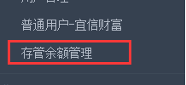

* 原“存管余额管理”导航文案变更为“存管余额明细”。
* “存管余额明细”导航上新增导航“用户存管余额”
  + 以用户为维度，记录当前用户存管余额、可用余额、冻结金额。

## 用户存管余额

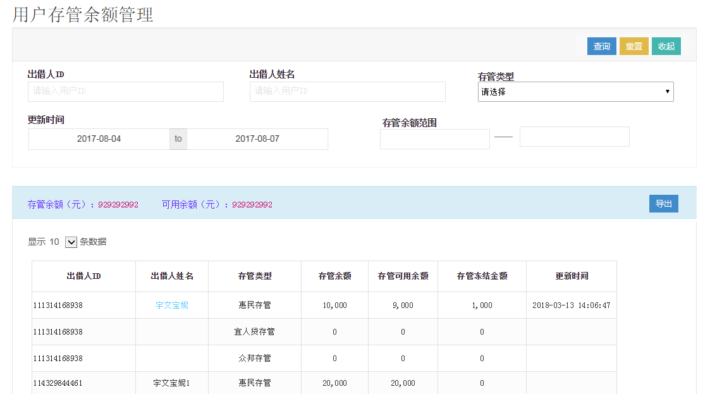

* 用户存管余额管理：
  + 1、搜索条件
    - 出借人ID、出借人姓名： 根据用户ID、用户姓名查询用户存管余额数据。 需精确查询，不支持模糊查询。
    - 存管类型
      * 下来列表框：请选择、惠民存管、宜人贷存管、众邦存管
      * 默认选中 请选择
    - 更新时间
      * 时间筛选框，起始时间小于结束时间。
      * 默认更新时间：为当前时间2星期内，存管余额有更新的用户存管余额情况。
      * 查询更新时间在该筛选时间范围内用户存管余额情况
    - 存管余额
      * 存管余额输入框，正整数
      * 起始金额小于结束金额范围
  + 2、列表
    - 存管余额
      * 符合搜索条件用户“存管余额”列金额总和
    - 可用余额
      * 符合搜索条件用户“存管可用余额”列金额之和
    - 出借人ID、出借人姓名
      * 出借人姓名列有链接，点击弹层显示用户详细信息
    - 存管类型
      * 一个用户有多个存管户。故显示多行，若当前存管户无余额，则可不显示该行。
      * 当前用户开通存管户类型，若存管无余额，则可不显示当前存管类型行。
    - 存管余额、存管可用余额、存管冻结金额
      * 用户当前存管户存管余额，非多存管类型存管余额之和
      * 用户当前存管户存管可用余额，非多存管类型存管可用余额之和
      * 用户当前存管户存管冻结余额，非多存管类型存管冻结余额之和
    - 更新时间
      * 当前用户该存管户最新更新时间
    - 导出按钮
      * 可导出符合查询条件用户存管余额情况
      * 点击导出按钮，导出excel文件，excel列字段同列表字段。

# 退款管理

## 原“交易单退款按钮”，变更为“存管投资退款”按钮。

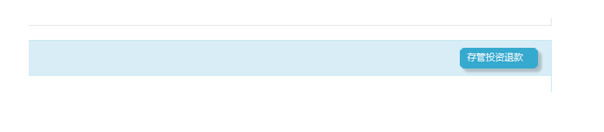

## 存管投资退款

* 说明：存有投资退款，用于将实际已退款至用户存管户资金，添加至用户存管余额。
* 点击“存管投资退款”按钮
  + 弹出显示退款申请单

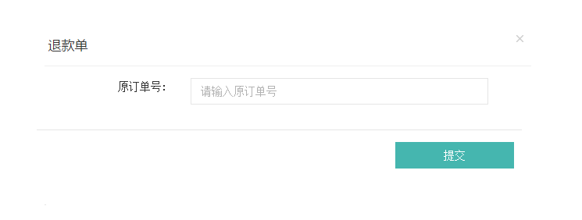

* + - 输入需要退款交易单号，点击“提交”
      * 1、判断星火当前交易单状态是否为“交易取消”，当且仅当交易取消状态交易单可提交退款申请。
        + 若交易单未取消：则提示“退款失败”。
        + 交易单状态取消：则弹层退款信息确认层
      * 2、调用接口查询产品中心当前交易单状态是否为“交易取消”
        + 若交易单未取消：则提示“产品中心交易单已付款，请联系产品中心同事处理！”。
        + 交易单状态取消：则弹层退款信息确认层
      * 3、判断当前交易单是否使用红包
        + 是：调用产品中心退款红包接口退款红包金额
        + 否：不调用产品中心接口，进入下一步
      * 4、星火后台生成退款单，退款单生成规则同现有规则
      * 5、退款金额：即当前交易单存管投资金额，不包括红包金额
      * 6、存管余额管理生成一条退款记录

1、操作编号：当前退款交易单号

2、存管类型：惠民、宜人贷、众邦存管

3、出借人ID、姓名

4、操作金额：当前交易单存管投资金额（不包括红包金额/其他平台垫资金额）

5、操作时间： 当前时间

6、操作类型：投资退款

7、状态：成功

8、完成时间： 当前时间

9、当前存管余额：+当前退款金额（不包括红包金额/平台垫资金额）

* + - * 7、若交易单已对应生成佣金记录，则删除佣金记录